通用技术集团中心采购平台-外部代理机构注册手册

外部代理机构须登录通用技术集团中心采购平台（https://cg.gt.cn/）选择“供应商登录”按钮跳转至系统登录页面：
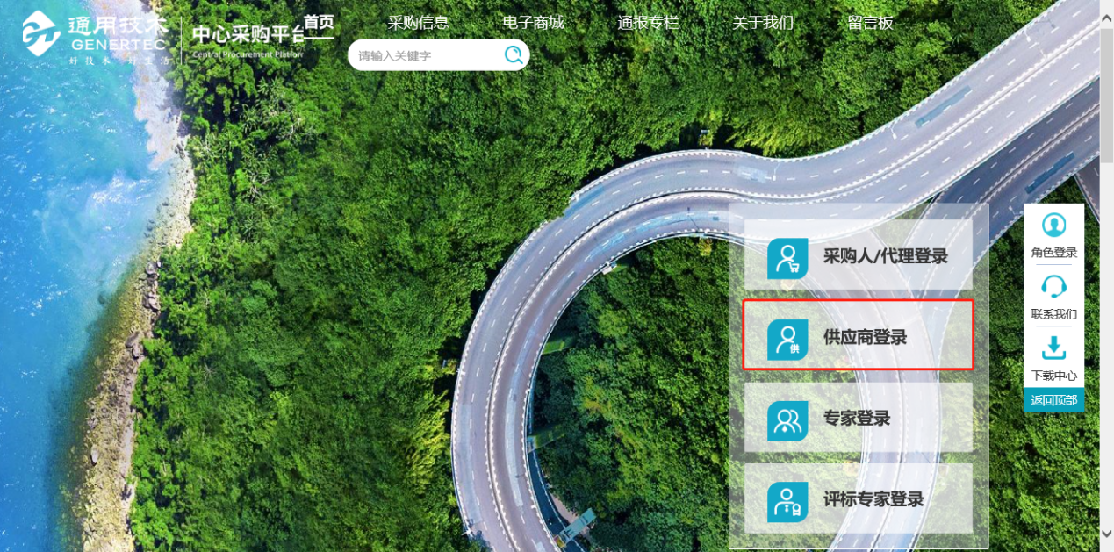
登录页面如下，点击“免费注册”按钮进行注册。
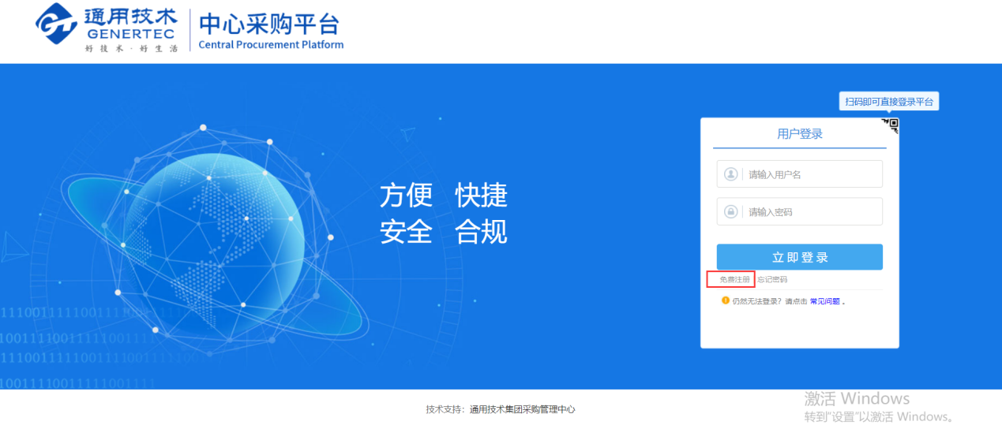
1、用户协议阅读：阅读用户协议后，如无异议，点击“我已阅读并同意该协议”按钮，进入下一步；
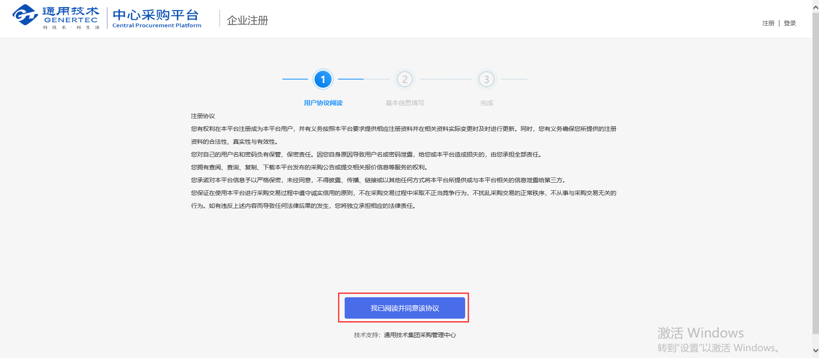
2、选择对应角色（招标/采购代理机构）注册，填写企业名称、统一社会信用代码、登录密码（输入包含大、小写字母、数字、特殊符号的大于8位的复杂密码）、联系人等信息后，点击下方“提交申请”按钮提交注册信息；
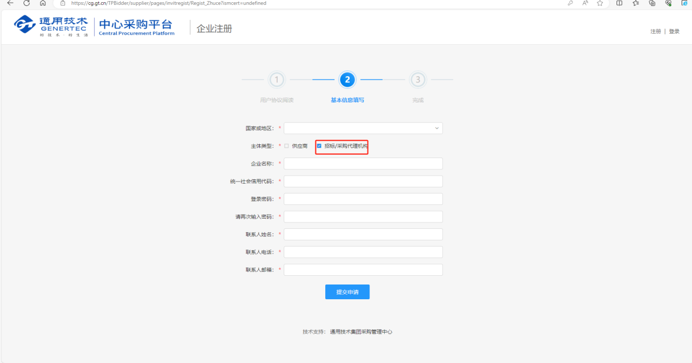
- 返回登录页面，输入企业名称、密码后，点击“立即登录”按钮进行登录；
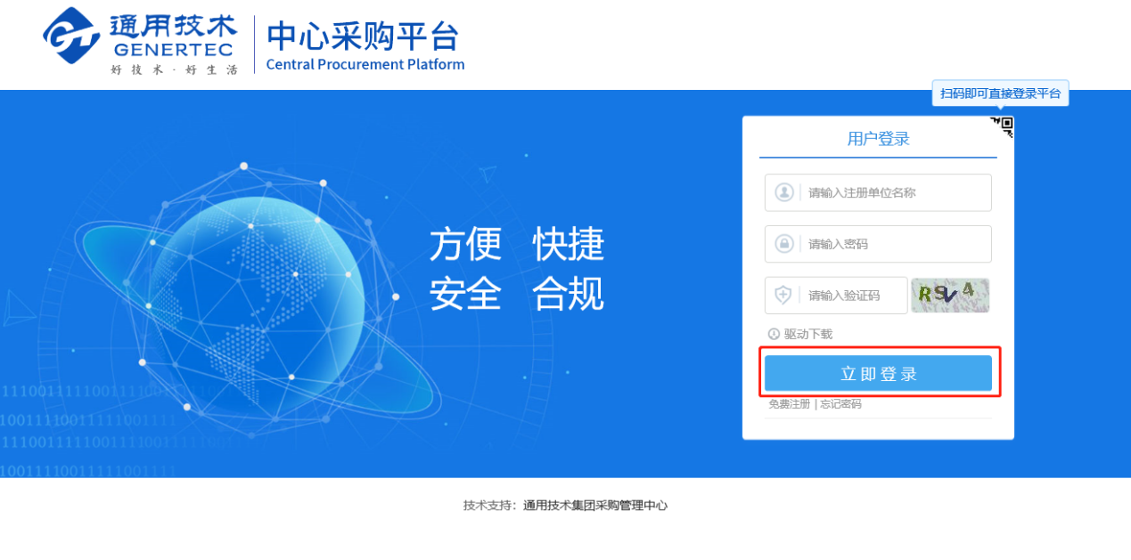
- 首次登录后，进入以下界面：点击“确认”按钮后在“企业基本信息管理”中完善“基本信息”并且提交审核通过，才能进行后续操作。
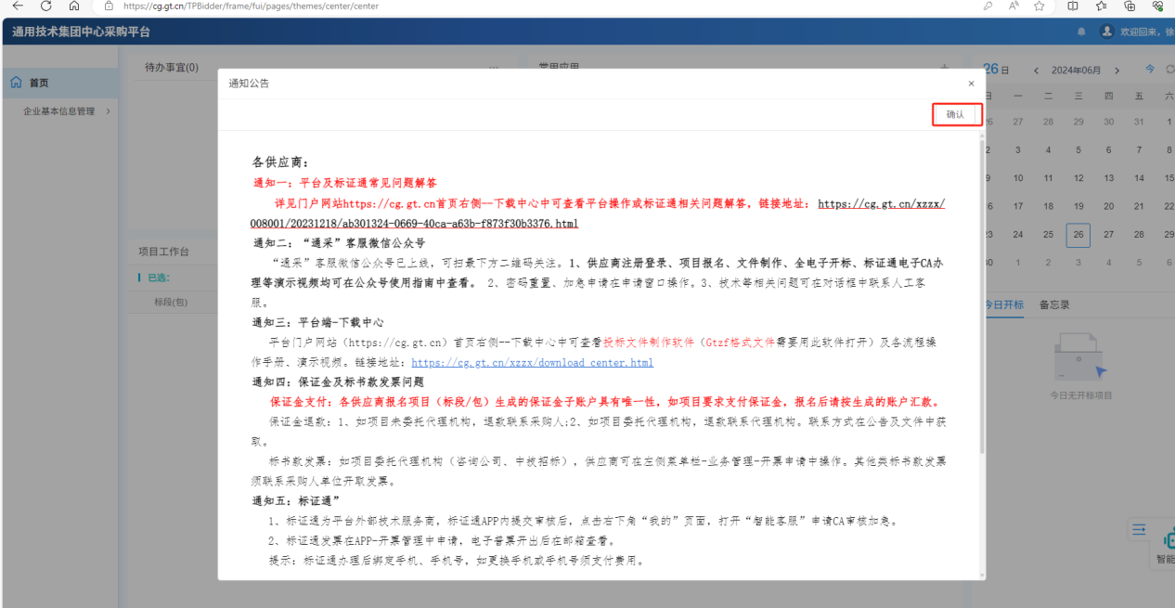

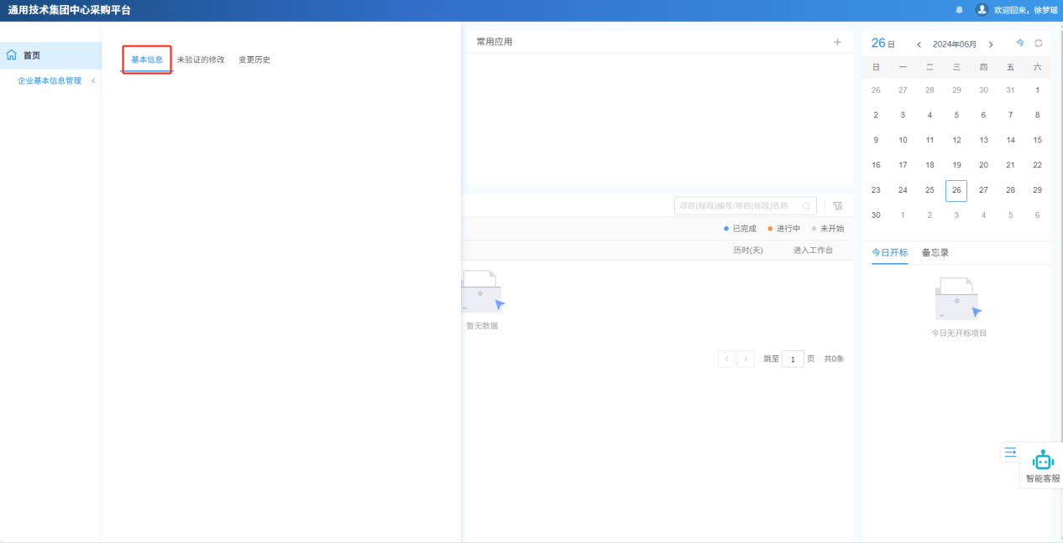
5、进入“基本信息”页面后，点击左上角“完善基本信息”，对注册信息和银行账户信息进行维护，带*号为必填项。检查无误后点击“修改保存”。
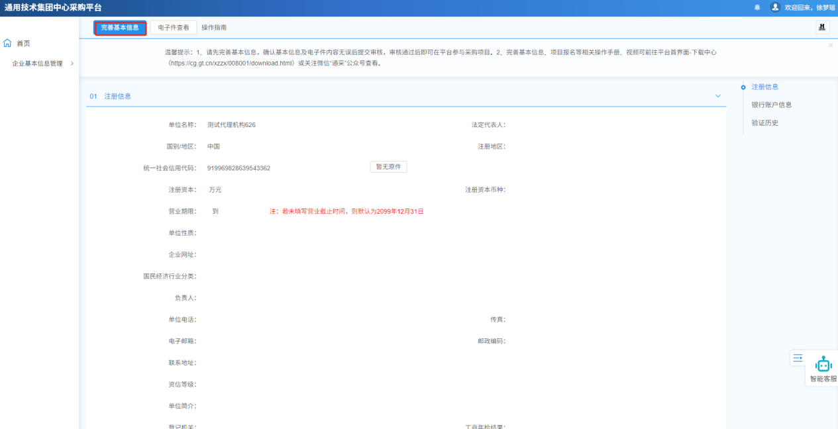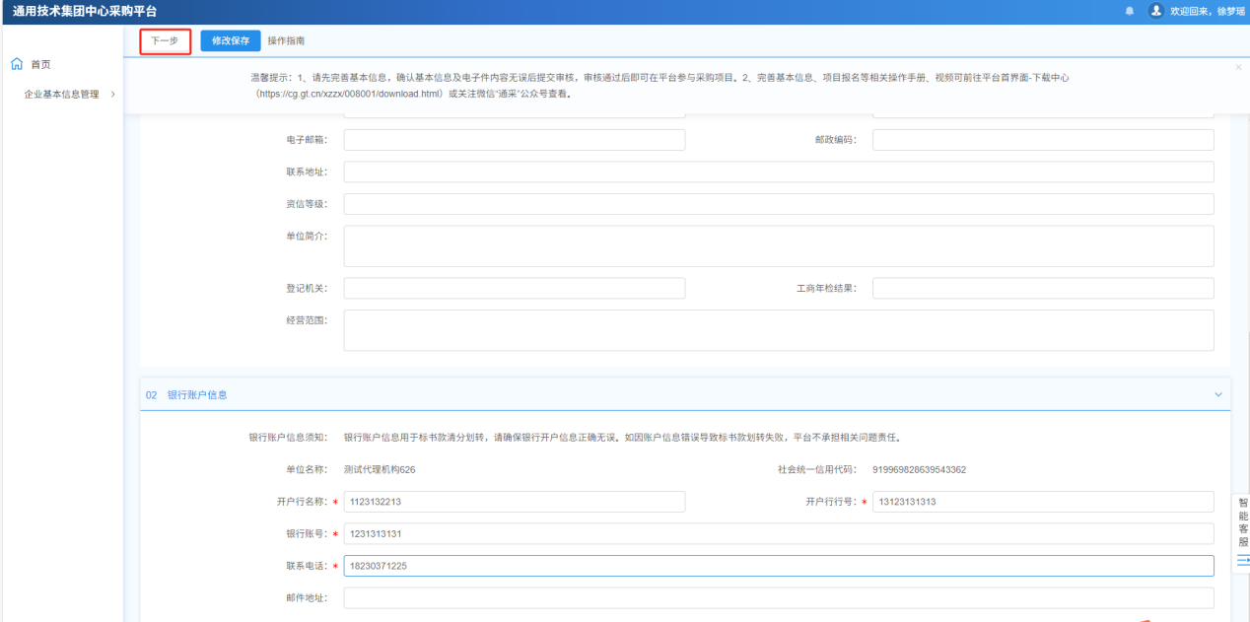
6、信息填写完成并保存后，点击“下一步”按钮，上传《中心采购平台技术服务协议》(需上传经法定代表人签字并加盖公章版本同时将协议正本邮寄给徐女士 18300603772 北京市北京市丰台区金泽东路路西通用时代中心C栋16层)、诚信承诺书、企业法人营业执照、开户信息附件等*号项电子件；电子件上传完毕后，点击“提交信息”提交至通用技术平台进行审核。如有信息修改可以点击“返回上一步”
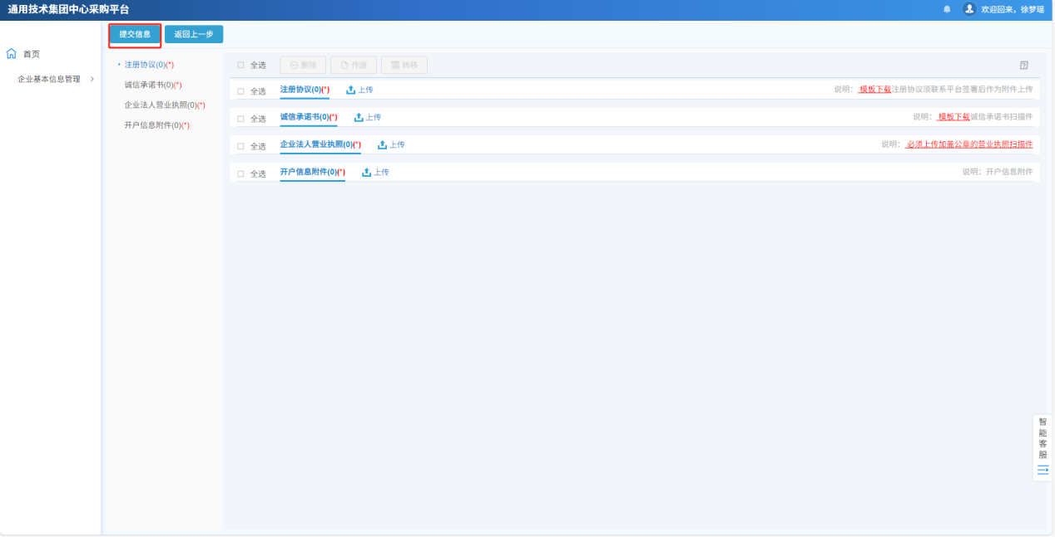
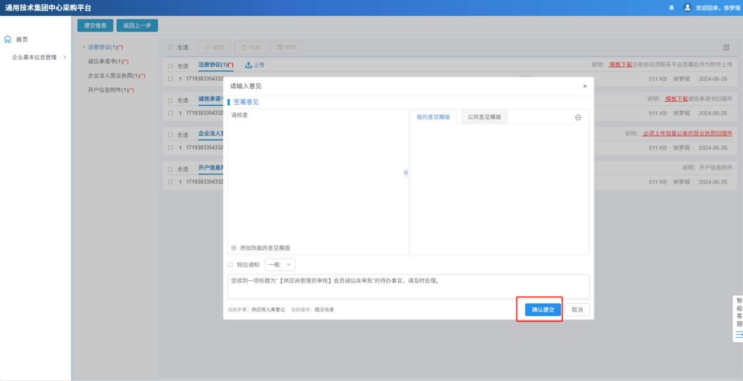
7、提交资料验证通过即可接受采购人项目委托；验证不通过平台工作人员会在基本信息页面03验证历史中写明驳回原因
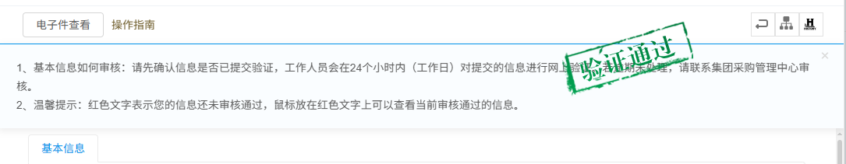
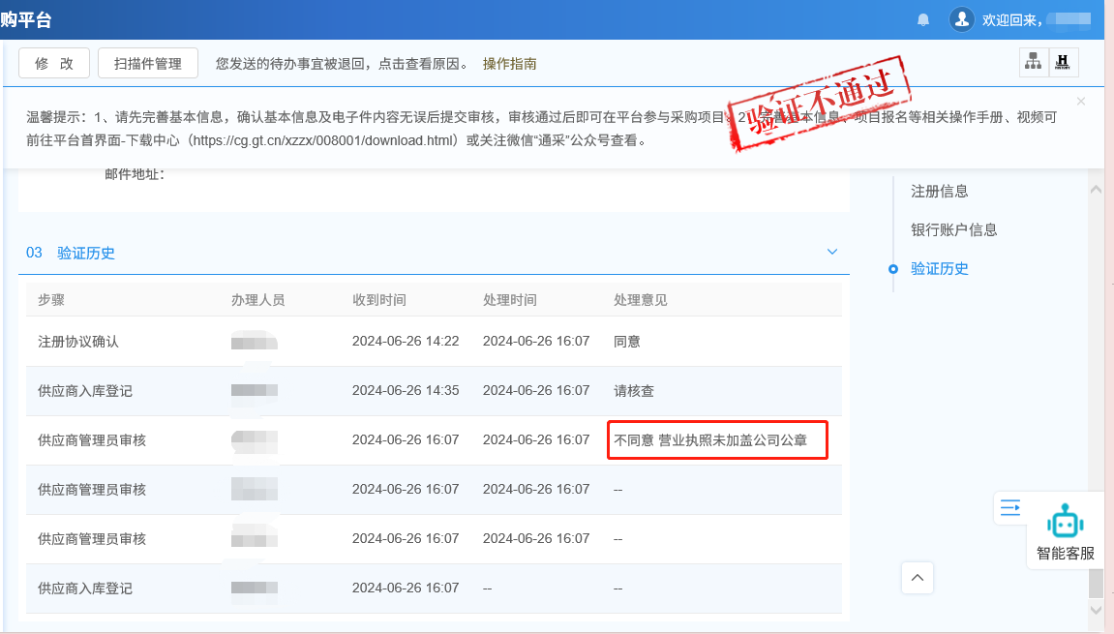

8、等待审核完成后，再次登录系统，将进入以下界面：可在采购立项管理操作相关委托项目；平台相关操作可以在业务管理-操作手册菜单中自行查阅
